- 门诊干预，opt_prescriptions标签下有recipe_doc_title,recipe_doc_id,recipe_doc_name标签取值；

Xml中 在
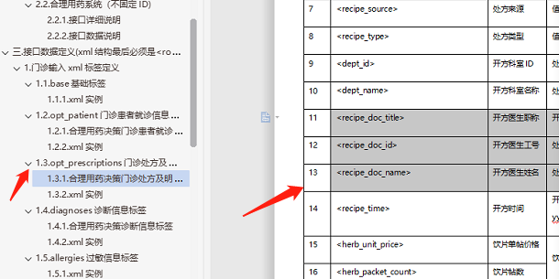
- 包装系数和发药关系，数量关系，count_unit取值不对；

<despensing_num> | 发药数量 | 药品实际的发药数量，值只能是数字，可为负数（负数表示退药数量） | double(9,4) | N
<pack_unit> | 发药数量单位 | 发药单位，和发药数量对应，例如：瓶、盒、片等 | varchar(32) | N
<count_unit> | 药品包装规格数量 | 和发药数量单位对应，如按照大规格发则传大规格的包装数量，如果一盒药品12片，发药单位为片时，包装规格数量为1 | double(6,2) | N

- 诊断需要病人所有诊断，包括中医诊断

门诊：
<opt_diagnoses>
<opt_diagnosis>
<diag_id><![CDATA[01]]></diag_id>
<diag_date><![CDATA[2015-01-03 09:00:00]]></diag_date>
<diag_name><![CDATA[乳腺恶性肿瘤]]></diag_name>
<diag_code><![CDATA[C50.900]]></diag_code>
<diag_status><![CDATA[0]]></diag_status>
<diag_doc_name><![CDATA[张媛媛]]></diag_doc_name>
<diag_category><![CDATA[主要诊断]]></diag_category>
<diag_type><![CDATA[门诊诊断]]></diag_type>
<diag_code_type><![CDATA[1]]></diag_code_type>
</opt_diagnosis>
<opt_diagnosis>
一个<opt_diagnosis>标签，一条诊断信息，多条诊断信息多个<opt_diagnosis>
</opt_diagnosis>
</opt_diagnoses>

